硬件配置功能清单

# 机笼组态

ITCC最多支持4个机笼：一个主机笼，2个扩展机笼，一个ETM100机笼；

## 主机笼

AT创建时自动添加主机笼（1#）和SGM206控制器模块，主机笼必须位于硬件配置图中的第一个并且不允许删除；SGM206默认三系冗余，如下图，3槽为A系控制器、4槽为B系控制器、5槽为C系控制器，控制器模块同样也不允许删除。

主机笼后可以添加扩展机笼或ETM100机笼，扩展机笼后可以添加ETM100机笼，ETM机笼后不能添加扩展机笼

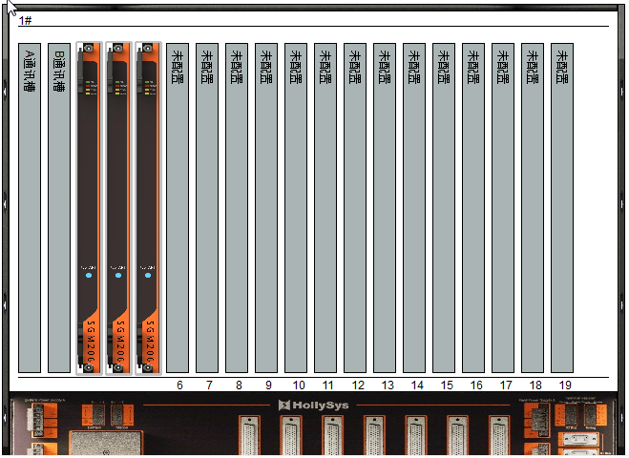

模块添加规则：

模块可通过设备库拖拽或右键添加。

SGM216通讯模块只能添加在主机笼的通信槽位，SGM216用于实现控制器与上位机之间的数据交换，支持MODBUS主从站功能，每次添加单模块。

6~19槽位可以添加AI/AO/DI/DO/远程模块，只能在偶数槽位添加模块，奇数槽位不允许添加模块；远程模块只能在8、12、16（4的倍数）模块添加，且每次添加3系冗余。AI/AO/DI/DO模块每次添加2系冗余，删除同理。

问题：远程模块作用？

胡小义

## 扩展机笼

通过设备库将扩展机笼拖拽到硬件配置图中，扩展机笼号，按从小到大自动排序，不允许更改。扩展机笼允许删除，模块添加规则同主机笼中模块添加规则。

## ETM100机笼

通过设备库将ETM100机笼拖拽到硬件配置图中，机笼号按从小到大自动排序，不允许更改。ETM100机笼中只能添加ETM281模块。

问题：槽位与模块对应关系（281）？

10个虚拟从站？

模块添加规则：

通过变量定义——>ETM变量中添加或通过总控的数据库导入ETM281变量表

问题：怎么导出数据库表？

1. 先在ITCC工程菜单下点击上传点表至HMI：将当前控制站工程中的硬件配置、[全局变量](mk:@MSITStore:D:\Program%20Files\HOLLiAS_MACS\help\Chinese\ITCC_AutoThink.chm::/变量定义_ITCC.htm#全局变量)和ETM变量同步至工程总控
2. 上传点表成功后，在工程总控的工具菜单点击数据库导出

注意：281模块不能通过右键添加模块或从设备库中拖拽到ETM100机笼的槽位中

若硬件配置中未添加ETM机笼，增加/导入ETM变量时，系统会同时增加对应的281模块和ETM机笼，同理，删除ETM机笼时，对应的ETM变量也被删除。

ETM100机笼最多允许添加3套ETM281系统，每套ETM281系统包括3系281模块

# 模块信息

## 通信模块

### 通信模块添加

参见1.1主机笼

### 通信模块参数设置

双击通讯模块，或在通讯模块右键点击MODBUS参数设置，弹出参数设置界面

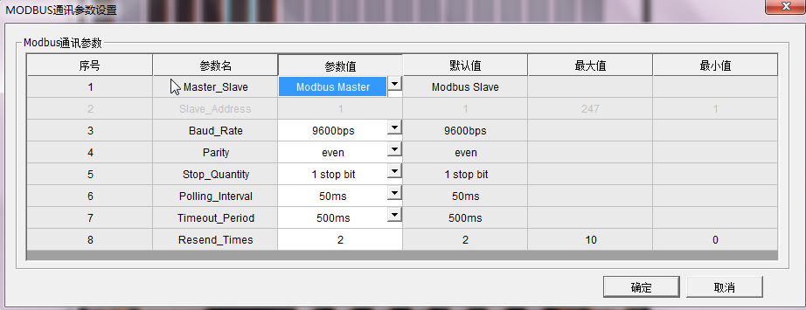

配置时只需设置主站参数，从站参数随主站参数变化而变化。

1：主从模式设置：ITCC中Modbus工作模式分为主站、从站。A、B槽冗余配置时，A槽默认为主站，B槽为从站。只有B槽配置通讯模块时，B槽为主站

问题：配置中可以没有主站，只有从站？通讯模块实现AT与控制器间通信，AT主站？控制器从站？

2：从站地址

3：波特率

4：奇偶校验位

5：停止位

6：轮询间隔

7：超时周期

8：重发次数

### 输出输出参数设置

只有当通讯模块为modbus主站时，右键点击通讯模块可以设置输入输出参数，从站不可设置。如下图，已添加的模块在工程管理树modbus组态下出现相对应的节点。

不能直接删除工程管理树modbus组态下的节点，只能在主站的输入/输出选择确认窗中删除相应的节点（模块）。

问题1：主站删除后，工程管理树modbus组态下的节点并没有删除

问题2：主站模块删除后，modbus组态下无节点，无法定义变量

问题3：再添加主站后，另一通讯模块不能查看通讯参数

问题4：区号？

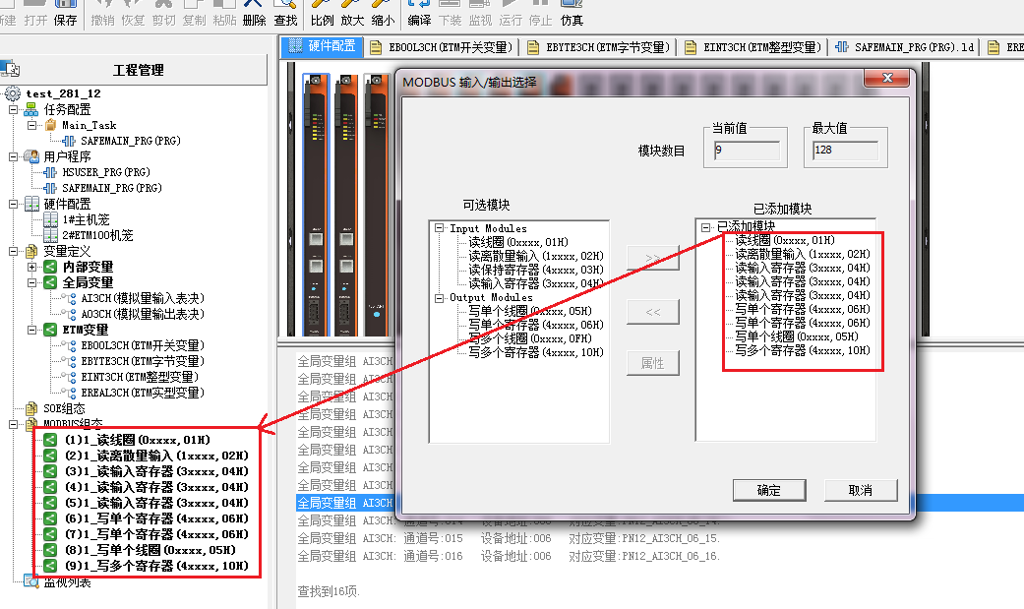

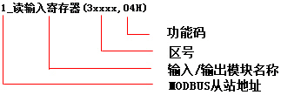

### Modbus离线组态

## 控制器模块

### 控制器模块添加

参加1.1主机笼

### 控制器模块属性

右键单击控制器模块可以查看模块属性

基本属性（不可编辑）

* 波特率
* 输入起始地址：硬件模块对应input存储区的起始地址
* 输出起始地址：硬件模块对应output存储区的起始地址
* 站地址：默认1

GSD文件：具体内容后续学习

## I/O模块

### I/O模块添加

参见1.1主机笼

### I/O通道编辑

右键单击I/O模块可以进行I/O通道编辑

|  |  |  |
| --- | --- | --- |
| 通道号 | 不可编辑 | 系统自动生成，8、16、32通道，从1开始编号 |
| 通道名称 | 不可编辑 | 根据该模块所处的机笼中的位置自动生成  格式为“DPIO_站号_设备号_通道号”，通道号从1开始编号 |
| 通道类型 | 不可编辑 | Bool、word |
| 通道地址 | 不可编辑 |  |
| 连线诊断使能 | 可编辑 | 用来检测测点所在回路是否有故障，勾选表示检测 |
| 通道SOE使能 | 可编辑 | 只要有DI模块有此选项  SOE报警信息采集，勾选表示采集，不勾选表示不采集 |

### 测点查看

补充------------------------------------------start

测点变量是指与I/O模块采集相关的变量，包括模拟量输入变量、模拟量输出变量、开关量输入变量、开关量输出变量等；在工程的“变量定义”->“全局变量”节点下的AI3CH、AO3CH、DI3CH、DO3CH组内的变量均为测点变量。测点变量可以通过“硬件配置”或者[“数据库导入](mk:@MSITStore:DBEditor.chm::/导入数据库.htm)”两种方式添加。测点变量分为输入测点与输出测点。

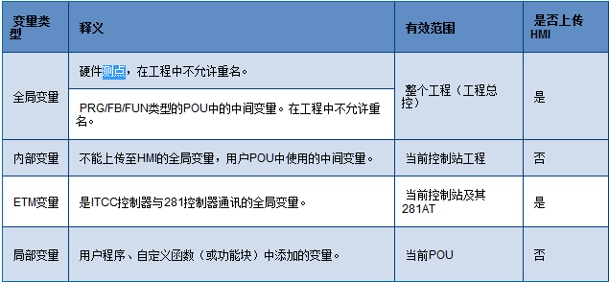

在机笼中添加了硬件模块后，系统会自向定义的全局变量组和内部变量组生成相应的变量，即测点变量。

添加输入模块（AI/DI）后，添加变量：

* IOV_Group（内部变量组）：模块A/B/C系通道质量、主从模块状态信息等
* DPDevVar_Group（内部变量组）：模块诊断信息
* AI3CH（模拟量输入表决-全局变量组）：测点变量
* DI3CH（开关量输入表决-全局变量组）：测点变量

添加输出模块（AO/DO）后，添加变量：

* IOV_Group（内部变量组）：
* DPDevVar_Group（内部变量组）：
* AO3CH（模拟量输出表决-全局变量组）：测点变量
* D03CH（开关量输出表决-全局变量组）：测点变量

补充----------------------------------------end

右键单击I/O模块可以查看模块的测点信息

### I/O模块属性

右键单击I/O模块可以查看模块属性

基本属性

* 模块型号
* 输入起始地址：硬件模块对应input存储区的起始地址(创建模块时系统自动分配)
* 输出起始地址：硬件模块对应output存储区的起始地址(删除模块时系统回收)
* 站地址：模块在机笼中槽位号

输入输出选择：

* 输入数据长度（不允许修改）
* 输出数据长度（不允许修改）
* 模块个数（不允许修改）
* 可选模块（可以查看模块属性）
* 已添加模块（可以修改模块某些属性，离线/在线）
* 特别：DI模块的SOE MODULE2可以添加/删除，其他模块（AI/AO/DI/DO）的的输入输出模块不允许添加/删除

GSD文件：具体内容后续学习

## ETM 281

### 281模块添加

见1.3 ETM100机笼

### 打开工程

右键单击I/O模块🡪打开工程，会启动281AT，用户可以进行组态、下装、监视等

### 通讯表同步

将ITCC-AT中的ETM变量同步至对应ETM工程的GV_GROUP中。一次只能与一套281工程同步。通讯表同步会引起ITCC与281全编译、全下装，因此需谨慎操作。

右键单击I/O模块🡪通讯表同步，输入确认密码后，同步状态会显示在信息窗口

### 编辑通道

右键单击I/O模块🡪编辑通道，查看通道属性，不可编辑

### 模块属性

右键单击I/O模块🡪模块属性，查看模块属性

基本属性

* 模块型号
* 输入起始地址：硬件模块对应input存储区的起始地址(创建模块时系统自动分配)
* 输出起始地址：硬件模块对应output存储区的起始地址(删除模块时系统回收)
* 站地址：模块在机笼中槽位号

输入输出选择：

* 输入数据长度（不允许修改）
* 输出数据长度（不允许修改）
* 模块个数（不允许修改）
* 可选模块（可以查看模块属性）
* 已添加模块（可以查看模块属性）

GSD文件：具体内容后续学习

# 其它功能

批量添加：选择后可以一次添加多个模块，否则添加默认个数模块

自动排序：机笼号按从小到大排序

组态检查：检查硬件组态信息的正确性，并将错误信息显示到语法检查窗口

设备信息：在硬件配置界面下显示各个模块基本信息

# 补充：modbus协议

Modbus是OSI模型第七层上即应用层的报文传输协议，在工控领域，用modbus协议实现控制器间通信，控制器通过网络与其他设备之间的通讯，协议规定，一个系统中只允许有且只能有一个主站，其他设备均为从站。

通信方式：串口或TCP

通信采用应答方式，主机发起请求，从机执行并应答，每次最多只能有一个从站响应主站请求。

我司采用RS485通信，数据格式分为：ASCII、RTU(远程传输)，ASCII发送数据间隔短（1s），误码率低；RTU传输的数据位（8bit）较多，通常采用RTU格式传输。

帧结构：



地址：0：广播地址 1~247：厂家自定义

功能码：规定功能码，自定义功能码，保留功能码

|  |  |  |  |  |
| --- | --- | --- | --- | --- |
|  | 功能 | 数据类型 |  | 说明 |
| 1 | 读线圈 | 1bit |  | 读线圈1~线圈2000的状态 |
| 2 | 读离散量输入 | 1bit |  | 读离散量输入1~2000的状态 |
| 3 | 读保持寄存器 | 16bit |  | 读保持寄存器连续块内容 |
| 4 | 读输入寄存器 | 16bit |  | 读输入寄存器1~125内容 |
| 5 | 写单个线圈 | 1bit |  | 写单个线圈状态：ON/OFF |
| 6 | 写单个寄存器 | 16bit |  |  |
| 15 | 写多个线圈 | 1bit |  |  |
| 16 | 写多个寄存器 | 16bit |  | 寄存器1~120 |
| 17 | …… | …… |  | …… |

数据：

|  |  |  |  |
| --- | --- | --- | --- |
|  | 数据类型 | 访问类型 | 内容 |
| 线圈 | 1bit | Read/Write | 输出及中节点，例如继电器状态 |
| 输入离散量 | 1bit | Read only | DI类型，它的数据是由现场的按钮、接近开关等设备决定的，只能读取状态而不能在软件中修改 |
| 输入寄存器 | 16bit | Read only | AI |
| 保持寄存器 | 16bit | Read/Write |  |

